Strahinj 99, 4202 Naklo
Tel.: +386 4 277 21 00
E naslov: info@bc-naklo.si
www.bc-naklo.si
Strahinj, 2. 2. 2022

Objavljamo naslednje prosto delovno mesto:
za določen čas s polnim delovnim časom

- SAMOSTOJNI STROKOVNI DELAVEC za delo na projektih

POGOJI ZA ZASEDBO DELOVNEGA MESTA:
- I. ali II. bolonjska stopnja živilstva.
- Angleški jezik B2 – višja raven.

Pisne prijave z dokazili o izpolnjevanju pogojev, potrdilo iz kazenske evidence, ki ga izdaja Ministrstvo za pravosodje (Sektor za izvrševanje kazenskih sankcija, naročite ga lahko tudi po elektronski pošti na naslovu: http://www.mp.gov.si) in potrdilo sodišča, da oseba ni v kazenskem postopku oz. zoper njo ni vložena pravnomočna obtožnica, ki ga izdaja sodišče na območju prijavljenega prebivališča pošljite do 2. 2. 2022 na naslov Biotehniški center Naklo, Strahinj 99, 4202 Naklo.
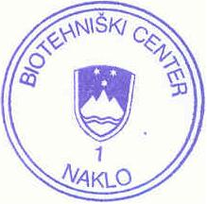 Dr. Marijan Pogačnik,
Direktor
